# 题目

输入某二叉树的前序遍历和中序遍历的结果，请构建该二叉树并返回其根节点。

假设输入的前序遍历和中序遍历的结果中都不含重复的数字。

示例 1:

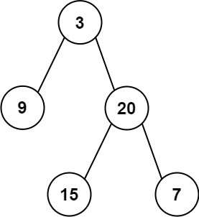

Input: preorder = [3,9,20,15,7], inorder = [9,3,15,20,7]

Output: [3,9,20,null,null,15,7]

示例 2:

Input: preorder = [-1], inorder = [-1]

Output: [-1]

限制：

0<=节点个数<=5000

注意：本题与主站105题重复：

https://leetcode-cn.com/problems/construct-binary-tree-from-preorder-and-inorder-traversal/

# 分析